**Интегрированное занятие математика и английский язык**

**«Travelling to the city of Maths»**

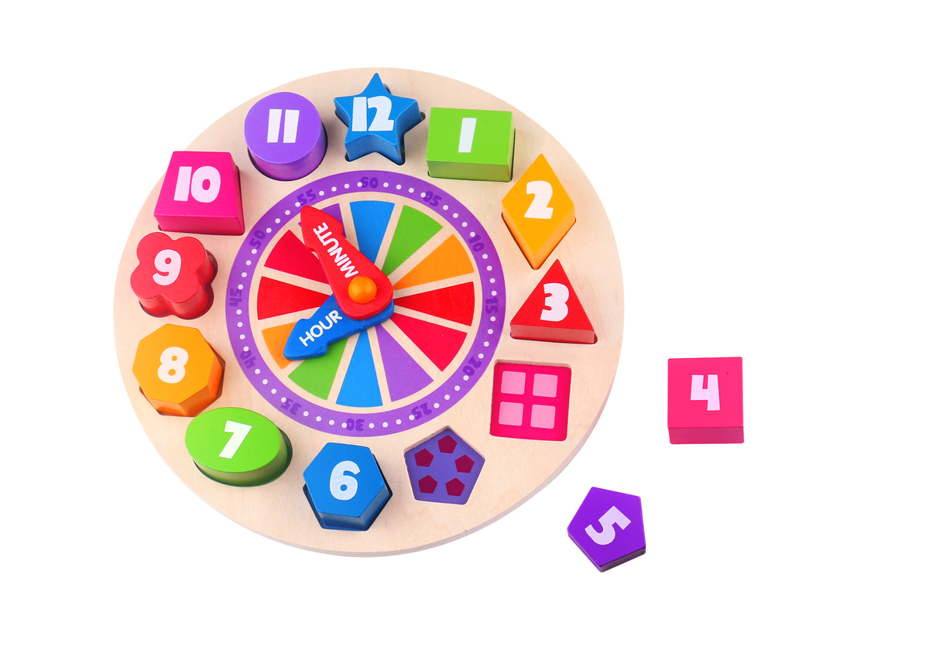

**Учитель английского языка: Полхосова Г.Н.**

**Цель:** выявление уровня знаний учащихся по математике и английскому языку, умение применять их в новых нестандартных ситуациях.

**Задачи:** Обучающая: стимулировать интеллектуальное развитие учащихся в игровой форме, учить применять знания английского языка и математики в нестандартных ситуациях;

Развивающая: развивать у учащихся наблюдательность, логическое мышление, память, внимание;

Воспитывающая: воспитывать умение работать в коллективе, преодолевать трудности, контролировать свои эмоциональные переживания;

**Тип занятия:** комбинированное

**Продолжительность:** 30 минут

**Возраст:** 6 лет

**Материалы и инструменты:**

учебная доска,

ноутбук,

флешкарта,

рисунки с изображением сказочных персонажей – лисы, зайца, медведя;

магниты,

карточки – задания,

2 мольберта.

**План занятия:**

1. Организационный момент
2. Фонетическая зарядка
3. Основная часть
4. Релаксация
5. Подведение итогов занятия

**Ход занятия.**

1.Организационный момент.

Звучит песня «Hello! How are you today?».

Ребята! Вы любите путешествовать? Сегодня на занятии мы отправимся на экскурсию в город математики. Но для начала мы должны подготовиться. 2.Фонетическая зарядка

Потренируем наши язычки!

Сказка о язычке.

Язычок живет в удобном теплом доме, во рту своего хозяина. В доме есть две стены -щечки, пол и потолок. Язычок любит тепло, поэтому у него в доме две двери: наружная - губы, внутренняя - зубы. Язычок спит на полу, там ему удобнее, а у кончика язычка, есть любимое место на потолке, на возвышении, сразу за верхними зубками: [ d ], [ t ], [ n ], [ l ], [ s ], [ z ]. Однажды ночью разыгралась непогода, подул сильный ветер [ u:], зашумели деревья и полил дождь. Язычок проснулся и стал прислушиваться к звукам снаружи. Сначала он услышал, как ухает сова на дереве [ u ], как совсем близко пробежал отфыркиваясь ежик[ f ], [ v ]. Какая-то птица все время повторяла [ а ]. Где -то вдали замычала корова [ m ], зарычала собака [ r ] и гоготали гуси [ g ]. Под окном язычка, сердито переговариваясь, торопились в укрытие два жука [ dj], [ j ]. Язычок спал, и тихо дышал [ h ].

Во сне он слышал, как стучит дождь по крыше [ p ]. А на утро от бури не осталось и следа. Выглянуло солнышко, запели птички, зажужжали мухи [z] Язычок проснулся, потянулся как кошка [j ]., и ему захотелось пойти погулять. Он приоткрыл наружную дверь и сначала высунул только свой кончик, а потом, осмелев, выскочил из дома и побежал к пруду. Язычок развеселился, стал кидать в пруд камешки [ b ], а потом решил искупаться. Вода была очень холодная, но язычок обо всем забыл и просидел в пруду долго - долго, пока не замерз [ ]. Он вернулся в свой домик, кончик его прыгнул на любимое место на потолке, но и там он продолжал слегка дрожать. В спешке язычок забыл закрыть наружную дверь, и она захлопала [ w ]. Язычок ее быстро закрыл, и лег в постель под одеяло. Не удалось язычку уберечься от простуды. У него разболелось горлышко, начался кашель [ k ], поднялась температура, и он несколько раз чихнул [tS ]. Язычок лежал и до прихода доктора тихо стонал. Сначала так [ e ], а потом протяжнее [ e: ]. Наконец пришел доктор, покачал головой, когда узнал про купание [ o:]., и велел язычку сказать [ a: ]. Но у язычка получилось что-то совсем другое: странное [ e], потом [ i ] и наконец[ i: ]. Пришлось доктору дать язычку горькое лекарство. Язычок проглотил горькое лекарство и сказал [ э]. Вскоре он уснул, и ему приснился чудесный сон. К нему в гости пришли восемь маленьких гномов. Они хотели познакомиться и поиграть с ним. Старший гном, приложив палец к губам сказал" [ч ], он спит, не будем ему мешать

Повторим наши цифры- one,two,three,four,five,six,seven,eight,nine,ten

Геометрические фигуры-circle,square,triangle,rectangle,diamond,oval,heart,star

3.Основная часть

-Very good! А теперь проходим в автобус (стульчики в два ряда), садимся на места и не забываем пристегнуть ремни безопасности! Поехали! Here we go!

(песенка «The wheels on the bus go round and round»)

-Girls and boys! Мы уже приехали в город математики! Посмотрите программу нашей экскурсии! Сначала мы посетим музей цифр, затем музей геометрических фигур, погуляем в парке, перекусим в кафе и вернемся домой!

В музее цифр нас встречает экскурсовод Miss Fox.

-Hello, Miss Fox!

-Hello, children! How are you today? What is your name? How old are you? Nice to meet you! (дети отвечают на вопросы лисы)

Проверим, хорошо ли вы знаете цифры и умеете считать. Помогите мне восстановить цифры на бусинках! (приложение №1, №2)

Молодцы! Well done! А теперь вам необходимо подняться по лестнице вверх и вниз считая от одного до десяти! Какие хорошие дети!

-Ребята! Попрощаемся с Miss Fox! Good bye!

В музее геометрических фигур нас встречает Mr.Hare.

- Hello, Mr.Hare!

-Hello, children! How are you today? What is your name? How old are you? Nice to meet you! (дети отвечают на вопросы зайца)

- (Mr.Hare) У меня есть мечта построить машину (показывает рисунок машины). Вы сможете мне смастерить из геометрических фигур машину?

Ребята! Давайте поможем осуществить мечту Mr.Hare! Берите нужную деталь, называйте её и прикрепляем магнитом на мольберт!

Mr.Hare- Wow! Thank you very much!

-Ребята! Попрощаемся с Mr.Hare! Good bye!

Пойдёмте в парк! Let us have a rest!

Физкультминутка

If you happy,happy,happy clap your hands (3 раза)

Children! Are you hungry? Давайте перекусим в кафе!

Mr.Bear- Hello, children! Come in, please!

Do you like bananas? Do you like ice-cream? Do you like milk?

-Thank you! Very tasty! Очень вкусно!

-Ребята! Попрощаемся с Mr.Bear! Good bye!

4.Релаксация

Ребята! Вот и подходит к концу наша экскурсия! Где вам понравилось больше всего? В музее цифр, геометрических фигур, в парке или в кафе?

Автобус нас ждёт, пересчитайте всех! Все на месте? Хорошо! Проходим в автобус, поворачиваем стульчики в сторону дома, пристёгиваем ремни безопасности и поехали (песенка «The wheels on the bus go round and round»)

5.Подведение итогов занятия

Ребята! Вот мы и приехали домой. Вам понравилось наше путешествие?

Мне понравилось, что вы были активными, показали хорошие знания по математике и английскому языку!

Good bye, children!

Приложение №1

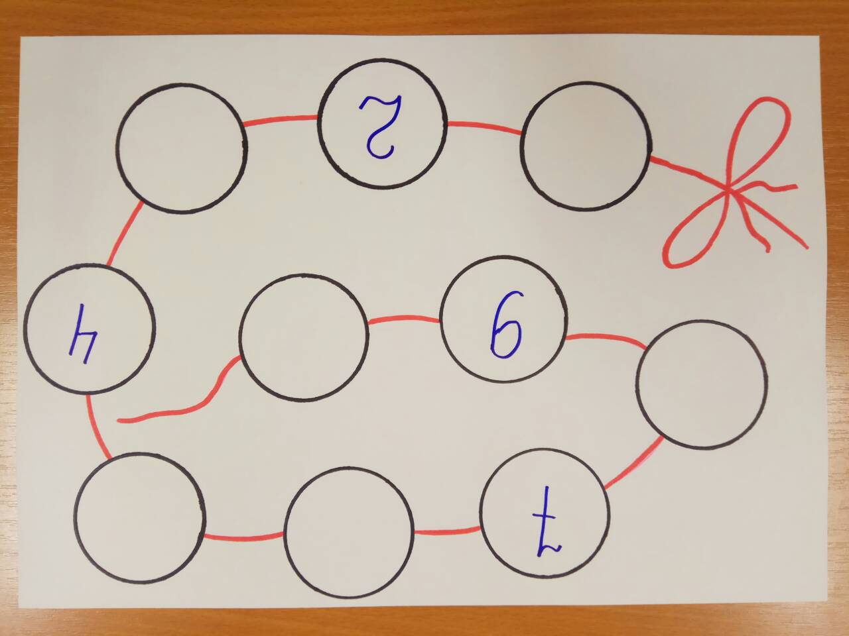

Приложение №2

